GIẢI THÍCH KẾT QUẢ TITANIC – VERSION 2
Phân tích kết quả sau khi cải thiện pipeline Machine Learning

Load dữ liệu
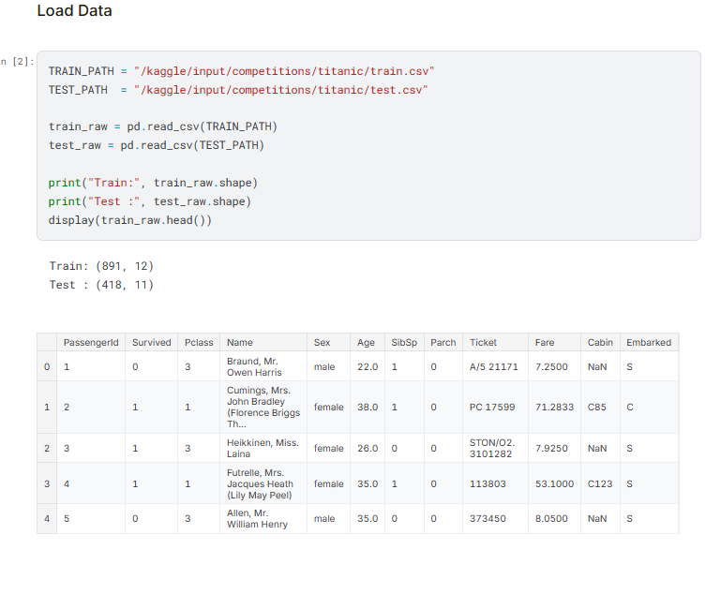
Giải thích: Tập train có 891 hành khách và 12 cột, trong đó có cột Survived để mô hình học cách dự đoán. Tập test có 418 hành khách và 11 cột vì không có Survived. Đây là dữ liệu đầu vào ban đầu của bài toán.
Ý nghĩa của kết quả: Version 2 vẫn sử dụng đúng train.csv và test.csv của cuộc thi Titanic. Sau khi đọc dữ liệu, các đặc trưng sẽ được tạo thêm ở bước Feature Engineering.

Feature Engineering
Kết quả sau Feature Engineering: ma trận train có kích thước (891, 1413), còn test có kích thước (418, 1413). Số lượng đặc trưng tăng rất mạnh vì Version 2 không bỏ hoàn toàn Name, Ticket và Cabin như Version 1. Thay vào đó, các thông tin này được chuyển thành những đặc trưng có thể sử dụng cho mô hình.
Một số đặc trưng chính gồm Title, Surname, FamilySize, IsAlone, Child, Mother, TicketGroupSize, SurnameSize, FarePerPerson, Deck, CabinKnown và TicketPrefix. Ngoài ra, các biến dạng phân loại được mã hóa thành nhiều cột số. Vì vậy, 1413 cột không có nghĩa là dữ liệu gốc có 1413 thuộc tính khác nhau; một phần lớn đến từ quá trình mã hóa.
Điểm đáng chú ý: kích thước nhóm theo họ và theo vé được tính trên train + test nhưng không sử dụng nhãn Survived của test. Cách làm này giúp khai thác cấu trúc nhóm hành khách mà không đưa đáp án của tập test vào quá trình học.

Model A – Logistic Regression
Fold 1 đạt 0.8380; Fold 2 đạt 0.8258; Fold 3 đạt 0.8202; Fold 4 đạt 0.8371; Fold 5 đạt 0.8539.
Mean CV accuracy = 0.8350. Đây là độ chính xác trung bình của Logistic Regression trên 5 fold.
Std CV accuracy = 0.0116. Độ lệch chuẩn khá nhỏ, nên điểm số giữa các fold không chênh lệch quá lớn. Mô hình có kết quả tương đối ổn định khi dữ liệu được chia thành các fold khác nhau.

Model B – LightGBM
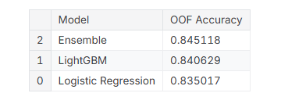
Fold 1 đạt 0.8547; Fold 2 đạt 0.8371; Fold 3 đạt 0.8483; Fold 4 đạt 0.8315; Fold 5 đạt 0.8315.
Mean CV accuracy = 0.8406. Kết quả trung bình của LightGBM cao hơn Logistic Regression trong phép đánh giá 5-fold của Version 2.
Std CV accuracy = 0.0094. Giá trị này thấp hơn 0.0116 của Logistic Regression, nên điểm số giữa các fold của LightGBM dao động ít hơn trong lần chạy này.
LightGBM được thiết lập với cây tương đối nông và có regularization. Mục đích là để mô hình học các quan hệ phi tuyến nhưng vẫn hạn chế việc học quá sát dữ liệu train.

Ensemble
Version 2 kết hợp xác suất dự đoán của hai mô hình theo công thức: 55% LightGBM + 45% Logistic Regression. Sau đó, xác suất từ 0.5 trở lên được chuyển thành nhãn sống (1), còn thấp hơn 0.5 được chuyển thành nhãn chết (0).
OOF Ensemble accuracy = 0.8451. Đây là độ chính xác tính trên các dự đoán Out-of-Fold, tức mỗi dự đoán được tạo ra từ một mô hình chưa học dòng dữ liệu đó. Vì vậy, kết quả này phù hợp hơn để đánh giá pipeline so với việc chỉ nhìn vào accuracy trên chính dữ liệu đã dùng để train.
Mức 0.8451 cao hơn kết quả CV trung bình của từng mô hình riêng lẻ trong lần chạy này. Cách kết hợp có thể giúp tận dụng hai kiểu dự đoán khác nhau của Logistic Regression và LightGBM.

Classification Report
Với lớp 0, precision = 0.8525 và recall = 0.9053. Mô hình nhận diện khá nhiều trường hợp thuộc lớp 0, đồng thời recall cho lớp này cao hơn lớp 1.
Với lớp 1, precision = 0.8312 và recall = 0.7485. Recall thấp hơn cho thấy một số hành khách thực tế thuộc lớp 1 vẫn bị mô hình dự đoán thành lớp 0.
F1-score của lớp 0 là 0.8781, còn lớp 1 là 0.7877. Accuracy chung đạt 0.8451 trên 891 dòng. Macro average F1 là 0.8329 và weighted average F1 là 0.8434.
Có 549 mẫu thuộc lớp 0 và 342 mẫu thuộc lớp 1 trong phần đánh giá OOF. Vì số lượng hai lớp không bằng nhau, nhìn thêm precision, recall và F1-score sẽ giúp hiểu rõ hơn accuracy.

Confusion Matrix
Ma trận nhầm lẫn có dạng:
[[497, 52],
[86, 256]]
497 là số mẫu lớp 0 được dự đoán đúng là 0. 52 mẫu thực tế là 0 nhưng bị dự đoán thành 1.
86 là số mẫu thực tế thuộc lớp 1 nhưng bị dự đoán thành 0. 256 mẫu lớp 1 được dự đoán đúng là 1.
Từ ma trận này, tổng số dự đoán đúng là 497 + 256 = 753. Chia cho 891 mẫu cho kết quả xấp xỉ 0.8451, đúng với OOF Ensemble accuracy.

Kết quả so sánh các model
Kết quả trên cho thấy OOF Accuracy của Ensemble là 0.845118, LightGBM là 0.840629 và Logistic Regression là 0.835017. Chênh lệch giữa các mô hình không quá lớn, nhưng Ensemble có giá trị accuracy cao hơn trong lần đánh giá này.
Có thể hiểu đơn giản: Logistic Regression cung cấp một mô hình tuyến tính, LightGBM xử lý tốt hơn các quan hệ phi tuyến, còn Ensemble kết hợp xác suất từ cả hai. Vì vậy Version 2 sử dụng Ensemble cho bước dự đoán cuối.

Train final models
Sau khi đánh giá bằng cross-validation, hai mô hình được train lại trên toàn bộ 891 dòng train có nhãn. Lúc này không còn giữ lại một phần train để validation nữa. Sau đó, hai mô hình dự đoán xác suất sống trên toàn bộ 418 dòng test và kết hợp theo trọng số 55% LightGBM và 45% Logistic Regression.
Kết quả dự đoán gồm 155 hành khách được dự đoán sống và 263 hành khách được dự đoán chết. Tổng hai số là 418, đúng bằng số dòng của tập test.

Tạo file Kaggle submission
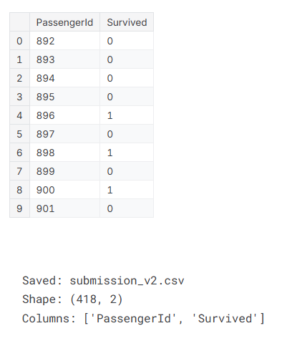
File submission_v2.csv được tạo thành công. Shape = (418, 2), gồm đúng hai cột PassengerId và Survived. Đây là định dạng cần thiết để gửi dự đoán cho bài thi Titanic.
10 dòng đầu trong hình chỉ là phần xem trước của file. Toàn bộ file có 418 dòng tương ứng với 418 hành khách trong test.csv.
Lưu ý khi đánh giá: OOF Accuracy = 0.8451 là kết quả đánh giá nội bộ trên train, không phải Kaggle score. Điểm Kaggle được tính trên tập test có nhãn ẩn nên chỉ biết sau khi submission được chấm.

Nhận xét chung về Version 2
Version 2 cải thiện pipeline ở ba phần chính: tạo thêm đặc trưng có ý nghĩa từ dữ liệu gốc, đánh giá bằng 5-fold Stratified Cross-Validation và kết hợp Logistic Regression với LightGBM. Kết quả OOF của Ensemble đạt 0.8451.
Điểm quan trọng của kết quả này không chỉ nằm ở con số accuracy. Cross-validation cho phép kiểm tra mô hình trên nhiều phần dữ liệu khác nhau, còn Ensemble giúp kết hợp hai cách học khác nhau. Tuy nhiên, OOF accuracy vẫn không đảm bảo Kaggle score sẽ cao hơn tương ứng. Khi tiếp tục cải thiện, nên thay đổi từng nhóm feature hoặc model một lần để biết chính xác thay đổi nào tạo ra tác động.

